De nombreuses villes disposent de centres aquatiques permettant la pratique d'activités ludiques ou sportives. La construction ou la rénovation de ces centres aquatiques s'accompagne d'exigences de développement durable d'où, par exemple, le recours à des solutions innovantes de chauffage de l'eau des bassins. La sécurité des installations et la gestion de la qualité de l'eau des bassins sont aussi des enjeux importants du fonctionnement des centres, un problème de sécurité ou une mauvaise qualité d'eau pouvant entrainer leur fermeture immédiate. Ce sujet aborde quelques uns de ces aspects.
Certaines questions, repérées par une barre en marge, ne sont pas guidées et demandent de l'initiative de la part du candidat. Elles sont très significativement valorisées dans le barème. Même si elles n'ont pas abouti, les pistes de recherche doivent être consignées par le candidat et seront valorisées si elles sont pertinentes. Le barème tient compte du temps nécessaire pour explorer ces pistes et élaborer un raisonnement.
Les différentes parties sont indépendantes.
I Utiliser une source d'énergie gratuite
Cette partie étudie le principe du procédé Degrés Bleus® de la société Suez. Ce procédé consiste en la récupération d'une partie de l'énergie thermique des eaux usées (véhiculées dans les collecteurs d'égouts), dont la température peut varier approximativement entre 15 et ${23}^{∘}C$ selon le mois de l'année. Un échangeur thermique est ainsi directement placé dans les collecteurs, comme illustré figure 1. Ce système a été mis en place pour la première fois au centre aquatique de Levallois-Perret en 2010.
Le schéma de principe de l'installation est représenté figure 2. Il est constitué de trois modules : l'échangeur thermique placé dans les collecteurs d'eaux usées, la pompe à chaleur (PAC) et le ballon tampon d'eau chaude de 700 L .
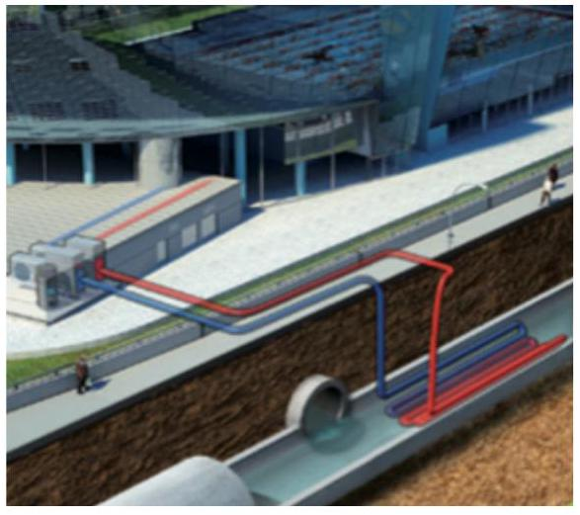
Figure 1
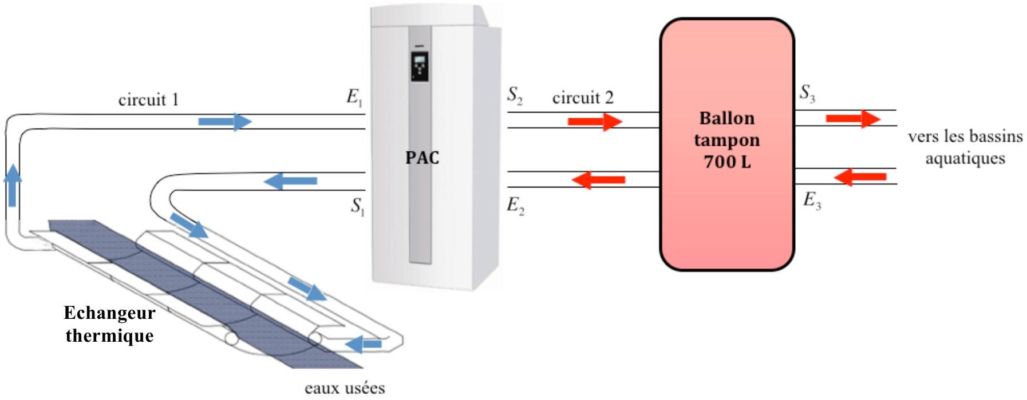
Figure 2
I.A - Étude d'une pompe à chaleur idéale
Le principe de fonctionnement d'une pompe à chaleur est rappelé figure 3. Le cycle est supposé réversible. Au contact de la source froide de température $T_{f}$, le fluide se vaporise complètement, il est ensuite comprimé par le
compresseur et se liquéfie dans le condenseur, au contact de la source chaude de température $T_{c}$. Il est ensuite détendu dans le détendeur.
Par transfert thermique, le fluide reçoit une énergie $Q_{f}$ de la part de la source froide et $Q_{c}$ de la part de la source chaude. Le fluide reçoit un travail $W$ de la part du compresseur. Le détendeur est calorifugé et ne présente pas de pièces mobiles.
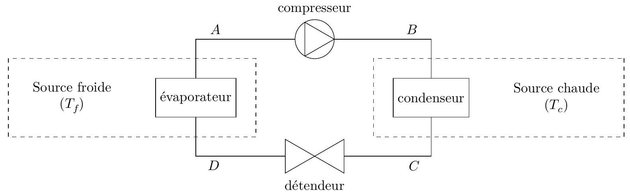
Figure 3
Q 1. Définir l'efficacité (ou COP pour COefficient de Performance) $η$ de la pompe à chaleur. Préciser le signe des grandeurs algébriques $Q_{f},Q_{c}$ et $W$.
Q 2. Établir l'expression de $η$ en fonction de $T_{f}$ et $T_{c}$.
Q 3. Calculer $η$ pour $T_{f}={13}^{∘}C$ et $T_{c}={44}^{∘}C$. Commenter la valeur obtenue.
I.B - Étude de la pompe à chaleur du centre aquatique
Q 4. Établir le premier principe de la thermodynamique pour un écoulement stationnaire unidimensionnel d'un système à une entrée et une sortie. On fera intervenir des grandeurs massiques que l'on prendra soin de définir et de positionner sur un schéma illustratif. Les systèmes (ouvert ou fermé) y seront clairement distingués par leurs frontières à deux instants $t$ et $t+dt$. Les travaux des forces de pression d'admission et de refoulement seront clairement explicités.
On néglige dans la suite toute variation d'énergie cinétique et d'énergie potentielle.
La page suivante présente, dans le diagramme des frigoristes, le cycle réversible de la PAC du centre aquatique de Levallois-Perret pour un fonctionnement nominal typique en période froide (janvier-février). Le fluide frigorigène est du tétrafluoroéthane R134a. Les isothermes sont gradués en $^{∘}C$; les isochores sont repérés par $v=enm^{3}⋅{ kg}^{−1}$; les isentropiques sont marqués avec $s=$ en $kJ⋅{kg}^{−1}⋅{ K}^{−1}$; les isotitres $x=$ sont gradués sur l'échelle des abscisses. La puissance prélevée à la source froide est ${\overset{˙}{Q}}_{f}=60 kW$.
Q 5. Identifier et justifier la nature des quatre transformations $1→2,2→5,5→6$ et $6→1$ du cycle.
Q 6. Quel est l'intérêt de la transformation $7→1$ ?
Q 7. Quel est l'intérêt de la transformation $4→5$ ?
Q 8. Calculer le débit massique $D_{m}$ du fluide caloporteur de la pompe à chaleur.
Q 9. Calculer l'efficacité théorique $η_{th}$ de la pompe à chaleur.
Q 10. La puissance réellement fournie au compresseur est $P=19 kW$. Calculer l'efficacité réelle de la pompe à chaleur et conclure quant au calcul de la question précédente.
I. $C$ - Dimensionnement simplifié de l'échangeur du collecteur
L'échangeur repose sur le fond de la conduite cylindrique d'eaux usées, comme indiqué figure 4b. La figure 4a présente un tronçon d'échangeur de 1 m de longueur. On réalise ainsi un module d'échangeur de longueur $L_{0}$ par mise en série de $L_{0}$ tronçons de 1 m .
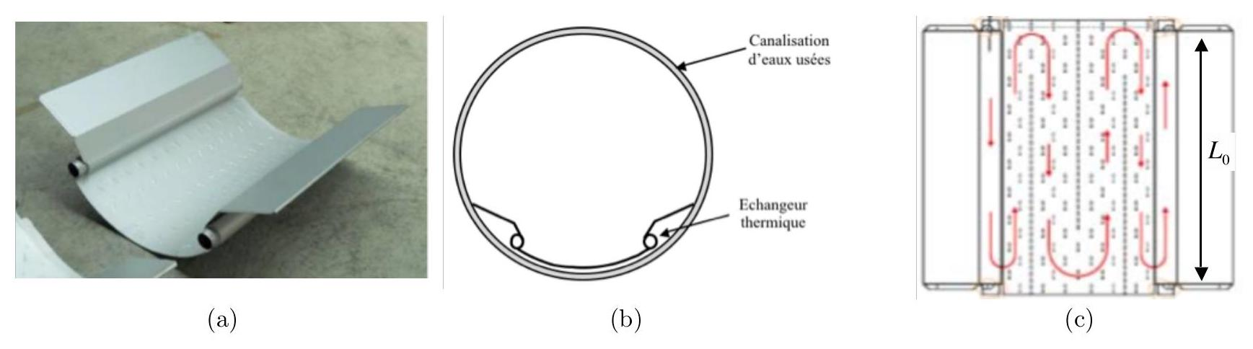
Figure 4

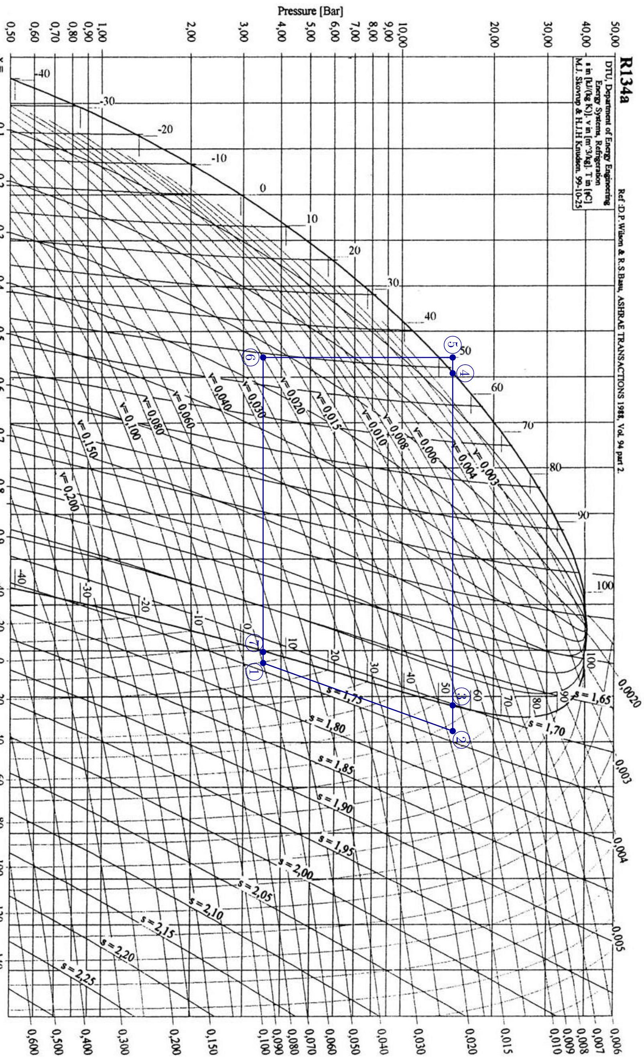
Après mise en série des tronçons, le fluide circule dans un module selon le schéma technique de la figure 4 c (vue de dessus du module). Il se réchauffe progressivement au contact des eaux usées, de température $T_{e}$ supposée uniforme. On supposera pour simplifier que l'échange thermique se fait uniquement sur la partie métallique incurvée ce qui correspond, d'après la figure 4c, à 2 aller-retour, soit $N=4$ passages du fluide sur la longueur du tronçon considéré. Le module est donc équivalent au schéma théorique de la figure 5.
Les hypothèses suivantes sont formulées.
- L'écoulement est supposé parfait, permanent, unidimensionnel, de va-
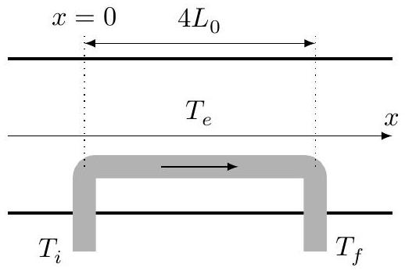
Figure 5
riation d'énergie cinétique négligeable. On note $D_{m_{0}}$ le débit massique dans un module, $c_{e}=4180 J⋅{ kg}^{−1}⋅{ K}^{−1}$ la capacité thermique massique du fluide assimilé à de l'eau.
- La température $T$ du fluide ne dépend que de $x$. Le fluide entre à la température $T_{i}$ et ressort à la température $T_{f}$.
- Le fluide à la température $T(x)$ reçoit, par unité de longueur, une puissance thermique linéique $p_{th}=α\left(T_{e}−T(x)\right)$, avec $α=143 W⋅{ m}^{−1}⋅{ K}^{−1}$.
I.C.1) Détermination de $T(x)$ dans un module
Q 11. Déterminer l'équation différentielle satisfaite par $T(x)$.
Q 12. Montrer que $T(x)$ s'écrit sous la forme $T(x)=T_{e}+Aexp⁡\left(−\frac{x}{l_{c}}\right)$. Exprimer $A$ et $l_{c}$ en fonction des données du problème.
Q 13. Quelle est la signification physique de $l_{c}$ ?
I.C.2) Détermination de la longueur totale $L$ de l'échangeur
On impose $T_{e}={16}^{∘}C,T_{i}=12,5^{∘}C$ et $T_{f}=15,5^{∘}C$. Ces températures correspondent au fonctionnement hivernal envisagé. En tenant compte des pertes thermiques dans les canalisations du circuit 1 (figure 2), les températures $T_{E_{1}}$ et $T_{S_{1}}$ du circuit 1 en entrée et sortie de l'évaporateur de la pompe à chaleur sont alors $T_{E_{1}}=15,0 ^{∘}C$ et $T_{S_{1}}=13,0^{∘}C$.
Q 14. L'évaporateur étant supposé parfaitement calorifugé, déterminer l'expression analytique du débit massique $D_{m_{1}}$ de l'eau dans le circuit 1 en fonction de ${\overset{˙}{Q}}_{f},c_{e},T_{S_{1}}$ et $T_{E_{1}}$. Faire l'application numérique.
Q 15. L'installation est constituée de $N_{m}=45$ modules indépendants (donc correspondant à une association parallèle) posés les uns à la suite des autres sur une longueur totale $L$. Exprimer $D_{m_{0}}$ en fonction de $D_{m_{1}}$ et $N_{m}$.
Q 16. Exprimer $L$ en fonction de $l_{c},T_{i},T_{f},T_{e}$ et $N_{m}$.
Q 17. Calculer $L$. Conclure.
Q 18. Le calcul d'une installation constituée d'un seul module aurait donné une longueur d'échangeur équivalente. Pourquoi cette solution n'a-t-elle pas été retenue?
II Éviter les pertes
Pour des centres aquatiques équipés de bassins extérieurs chauffés, les coûts de chauffage sont très importants. Une solution simple de réduction des coûts consiste en l'installation de couvertures de surface amovibles. À l'ouverture du centre aquatique, la couverture est positionnée sur son enrouleur. Après la fermeture, elle est déployée à la surface de l'eau. La figure 6 montre un bassin équipé de deux couvertures dont l'une est déployée et l'autre encore enroulée.
À partir des documents 1 à 3 , on se propose de chiffrer les gains d'énergie obtenus avec l'utilisation des couvertures thermiques et de les comparer aux gains escomptés.
Q 19. Déterminer l'expression de la résistance thermique de la couverture en fonction de $λ,e$ et $S$, la surface du bassin.
Q 20. Déterminer l'expression de la résistance thermique associée aux transferts thermiques convectifs à la surface du bassin en fonction de $h$ et $S$.
Q 21. Évaluer numériquement les pertes d'énergie annuelles sans, puis avec, utilisation de la couverture thermique. Chiffrer les gains d'énergie obtenus et comparer avec les gains escomptés.
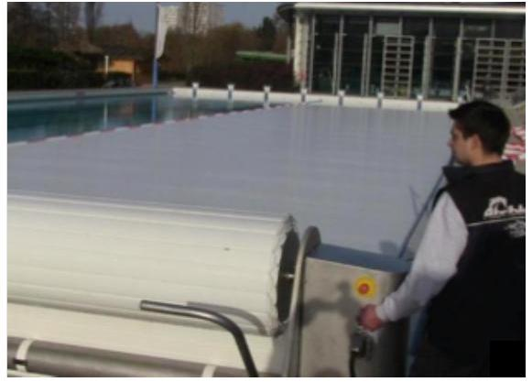
Figure 6
Le centre aquatique du Lac n'a rouvert que ce week-end, après quelques jours consacrés à des vérifications techniques et sanitaires : chaufferie, tuyauteries, vidange des bassins. Les usagers ont pu découvrir un nouvel équipement posé vendredi à une extrémité du grand bassin extérieur. Le jour, deux couvertures de surface en PVC sont sagement lovées sur leur enrouleur. Après la fermeture, elles sont déployées à la surface de l'eau, sur toute la longueur du bassin.
Un assemblage de 590 lattes
Cette double protection présente un caractère innovant, finalement assez peu répandu dans les structures aquatiques de plein air. C'est la raison pour laquelle le délégataire se veut prudent: «Il est compliqué de mesurer les économies d'énergie mais on peut évaluer des gains allant de 15 à $40\%$. Nous allons installer un compteur de gaz par bassin (contre un seul aujourd'hui). Le niveau des consommations sera ainsi mieux contrôlé. Les variations de température - et donc l'évaporation de l'eau - seront mieux contenues grâce aux 590 lattes », ajoute le directeur du centre aquatique.
Document 2 : Caractéristiques du bassin extérieur et de la couverture thermique
Bassin
Longueur du bassin | 50 m
Largeur du bassin | 20 m
Température moyenne de l'eau | $${27}^{∘}C$$

Le bassin extérieur est exposé au vent. Il est ouvert toute l'année de 7 h à 21 h du lundi au vendredi et de 9 h à 19 h les samedi et dimanche. Il est fermé deux semaines par an pour vidange des bassins et inspection des installations techniques.
Couverture thermique
$$\begin{matrix}\text{ Conductivité thermique } & λ=0,027 W⋅{ m}^{−1}⋅{ K}^{−1} \\ \text{ Épaisseur moyenne } & e=15 mm\end{matrix}$$
Avec une couverture thermique, les pertes par rayonnement sont négligeables.
Document 3 : Les échange thermiques eau/air extérieur
Les déperditions thermiques d'un bassin extérieur se font essentiellement par évaporation, par rayonnement et par convection.
Généralement, l'évaporation compte pour environ $40\%$ de la déperdition thermique totale, le rayonnement pour environnement $30\%$.
Les transferts thermiques par convection se font selon la loi de Newton : la puissance thermique $dP$ cédée par l'eau de température $T_{e}$ à l'air de température $T_{a}$ à travers une surface $dS$ est $dP=h\left(T_{e}−T_{a}\right)dS;h$ est le coefficient de transfert thermique de surface. Ce coefficient dépend de nombreux paramètres et varie fortement selon que la convection est naturelle ou forcée (présence de vent). Un ordre de grandeur de $h$ pour l'air dans les conditions observées est $h=50 W⋅{ K}^{−1}$.
Sur le site du centre aquatique et sur une année, la température minimale moyenne observée est de $7,4^{∘}C$ et la température moyenne de $11,8^{∘}C$.
III Réguler la température de l'air
Cette partie propose l'étude d'un dispositif simple de régulation thermique de l'air, réalisable avec des composants électroniques bon marché. Le cahier des charges est explicité ci-dessous.
Le régulateur thermique permet de maintenir la température $T$ d'une pièce autour d'une valeur de consigne $T_{c}$ pouvant varier entre $5^{∘}C$ et ${30}^{∘}C$. Celui-ci déclenche la mise en marche du système de chauffage lorsque $T⩽T_{c}−ΔT$ et la stoppe lorsque $T⩾T_{c}+ΔT$.
On impose $ΔT=0,2 ^{∘}C$. Le déclenchement du système de chauffage se fait pour un signal de commande positif, l'arrêt pour un signal de commande négatif.
Le régulateur dispose d'une sonde de température permettant la mesure de $T$. On utilise comme capteur de température une thermistance CTN (pour Coefficient de Température Négatif), dont la résistance $R$ diminue avec l'augmentation de la température $T$. Le dispositif de régulation est réalisé à l'aide du montage représenté figure 7 dans lequel $R(T)$ est la résistance CTN et $E\left(T_{c}\right)$ est fonction de la température de consigne $T_{c}$ selon la loi $E\left(T_{c}\right)=α_{0}+αT_{c}$, avec $T_{c}$ en $^{∘}C$ et où les coefficients $α_{0}$ et $α$ sont des constantes à dimensionner par la suite. L'ALI du bloc 2 est supposé idéal, de tensions de saturation $±V_{\text{sat }}=±15 V$.
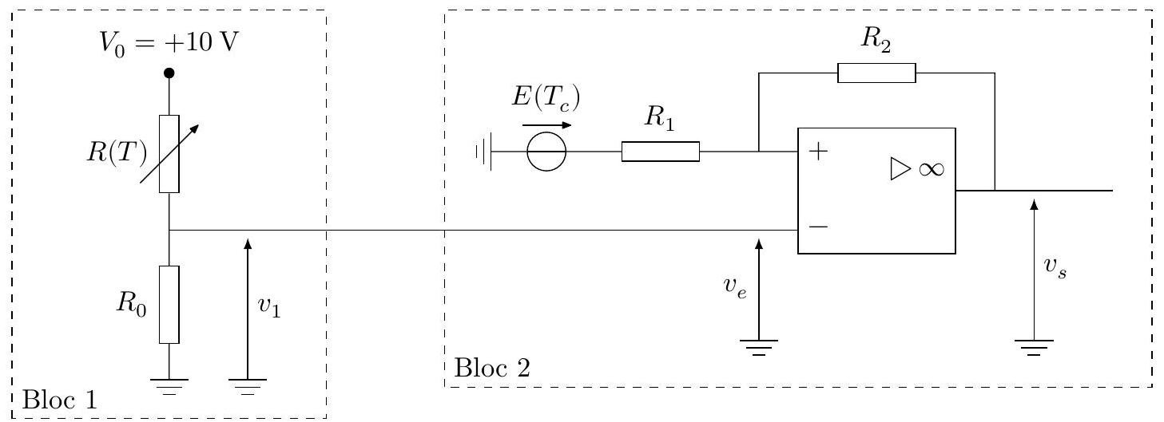
Figure 7
III.A - Étude du capteur de température
On utilise dans la suite une thermistance CTN EPCOS B57164K0331J000. La datasheet du constructeur fournit les valeurs suivantes:
$$T\left( ^{∘}C\right)$$ | -5 | 0 | 5 | 10 | 15 | 20 | 25 | 30 | 35
$$R(Ω)$$ | 1142 | 914,3 | 736,4 | 597,2 | 487,1 | 399,8 | 330 | 273,8 | 228,4

La courbe $R(T)$ est non linéaire. On souhaite cependant obtenir une tension $v_{1}(T)$ fonction affine de $T$. C'est la fonctionnalité du bloc 1 .
Q 22. Déterminer l'expression littérale de $v_{1}(T)$ en fonction des données du problème.
Q 23. On impose $R_{0}=330Ω$. Effectuer la régression linéaire $v_{1}(T)=a+bT$ et valider le modèle. Calculer les coefficients $a$ et $b$.
III.B - Étude du bloc 2
III.B.1) Afin de simplifier l'étude, on impose dans un premier temps $E=0$.
Q 24. Tracer la caractéristique $v_{s}=f\left(v_{e}\right)$. Un raisonnement détaillé est attendu, on justifiera en particulier le fait que l'ALI fonctionne en régime saturé.
Q 25. Quelle est la fonction réalisée par le montage ?
III.B.2)
Q 26. Reprendre l'étude du tracé $v_{s}=f\left(v_{e}\right)$ dans le cas où $E≠0$.
Q 27. Déterminer les expressions littérales des grandeurs caractéristiques du tracé.
III.C - Étude du dispositif complet
Q 28. Pourquoi est-il nécessaire d'imposer une tension $v_{1}(T)$ fonction affine de $T$ ?
On suppose $R_{1}$ fixée.
Q 29. Exprimer $R_{2}$ en fonction de $b,ΔT,V_{\text{sat }}$ et $R_{1}$.
Q 30. Exprimer le coefficient $α_{0}$ en fonction de $a,b,ΔT$ et $V_{\text{sat }}$.
Q 31. Exprimer le coefficient $α$ en fonction de $b,ΔT$ et $V_{\text{sat }}$.
Q 32. On prend $R_{1}=100Ω$. Calculer les valeurs de $R_{2},α_{0}$ et $α$. Commenter ces valeurs.
IV Des toboggans sous contrôle
Les toboggans font aujourd'hui parti des incontournables d'un centre aquatique. De nombreux toboggans présentent des enroulements plus ou moins complexes. On étudie le toboggan présenté figure 8 et composé d'un enroulement hélicoïdal d'approximativement $n=2,3$ tours. Le rayon moyen est estimé à $R=2,0 m$ et la hauteur de l'ensemble est $h=4,0 m$. On néglige les frottements.
On note $θ>0$ la position angulaire du baigneur dans le toboggan relativement à la position de départ, d'altitude $h$. Le baigneur suit la trajectoire d'équation $r=R,z=αθ$, l'axe ( $z^{′}z$ ) étant orienté selon la verticale descendante.
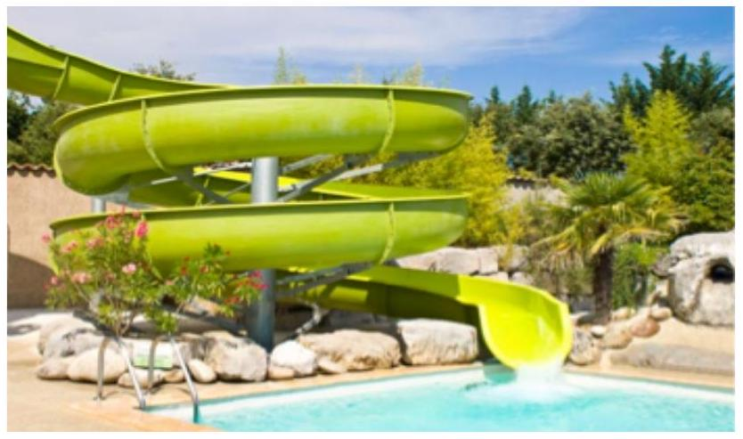
Figure 8
Q 33. Déterminer la valeur de $α$.
Q 34. Calculer la valeur de la vitesse atteinte en sortie du toboggan, le départ se faisant sans vitesse initiale.
Q 35. Afin d'éviter d'éventuelles collisions, le toboggan est équipé au point de départ d'un feu qui passe au vert toutes les $t_{f}$ secondes. On impose une marge de $t_{m}=5 s$ en plus de la durée de parcours dans le toboggan. Calculer $t_{f}$. On prendra $g=9,8 m⋅{ s}^{−2}$.
V Une eau traitée par électrolyse
Les procédés de traitement de l'eau des piscines reposent majoritairement sur l'utilisation de produits chlorés. En effet, la plupart des bactéries nuisibles sont détruites par adjonction d'ions hypochlorites ${ClO}^{−}$. Les ions hypochlorites étant des composés peu stables, il est nécessaire d'en assurer le renouvellement dans l'eau de bain. La technique la plus répandue en France est la chloration à l'eau de Javel. L'inconvénient principal de cette méthode est le recours important aux produits chimiques. Le risque d'irritation pour la peau et les yeux en cas de mauvais dosage est également à considérer. Nous étudions dans la suite un système alternatif basé sur l'électrolyse d'une solution aqueuse de chlorure de sodium.
Données spécifiques à cette partie.
Constante d'Avogadro | $$N_{A}=6,02×{10}^{23}{ mol}^{−1}$$
Rayon ionique de l'ion ${Na}^{+}$ | $$R^{+}=97pm$$
Rayon ionique de l'ion ${Cl}^{−}$ | $$R^{−}=181pm$$
Masse molaire atomique de Na | $$M_{Na}=23,0 g⋅{ mol}^{−1}$$
Masse molaire atomique de Cl | $$M_{Cl}=35,5 g⋅{ mol}^{−1}$$
Potentiel standard du couple $O_{2}/H_{2}O$ | $$E^{∘}\left(O_{2}/H_{2}O\right)=1,23 V$$
Potentiel standard du couple $H_{2}O/H_{2}$ | $$E^{∘}\left(H_{2}O/H_{2}\right)=0 V$$
Constante de Faraday | $$F=N_{A}e=96500C⋅{mol}^{−1}$$

V. A - Étude du réseau cristallin NaCl
La structure du chlorure de sodium est représentée figure 9. Les ions chlorure ( ${Cl}^{−}$) cristallisent dans un système cubique à faces centrées. Les ions sodium $\left({Na}^{+}\right)$occupent tous les sites octaédriques et forment également un réseau cubique à faces centrées, décalé d'une demi-arête de celui des ions ${Cl}^{−}$.
Q 36. Définir et calculer le paramètre de maille $a$.
Q 37. Calculer la masse volumique du cristal de NaCl . Commenter le résultat obtenu.
$V.B−$ Exploitation du diagramme $E−pH$ du chlore
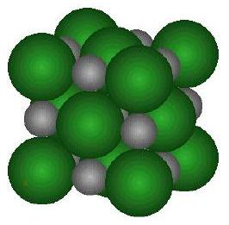
Figure 9
V.B.1) Diagramme du chlore
La figure 10 donne le diagramme potentiel- $pH$ de l'élément chlore. Les espèces considérées, qui sont toutes en solution, sont ${Cl}_{2(aq)},{Cl}_{(aq)}^{−},{HClO}_{(aq)}$ et ${ClO}_{(aq)}^{−}$. La concentration de tracé est $c=1,0×{10}^{−1} mol⋅{ L}^{−1}$. Les frontières entre deux espèces ont été calculées en traduisant l'égalité des concentrations molaires en élément chlore de chaque espèce sur la frontière, la somme de ces concentrations étant égale à $c$.
Q 38. Justifier que les espèces $A,B,C$ et $D$ sont respectivement ${Cl}_{(aq)}^{−},{Cl}_{2(aq)},{HClO}_{(aq)}$ et ${ClO}_{(aq)}^{−}$.
Q 39. Déterminer le $pK_{a}$ du couple $HClO/{ClO}^{−}$.
Q 40. Déterminer le potentiel standard du couple $B/A$.
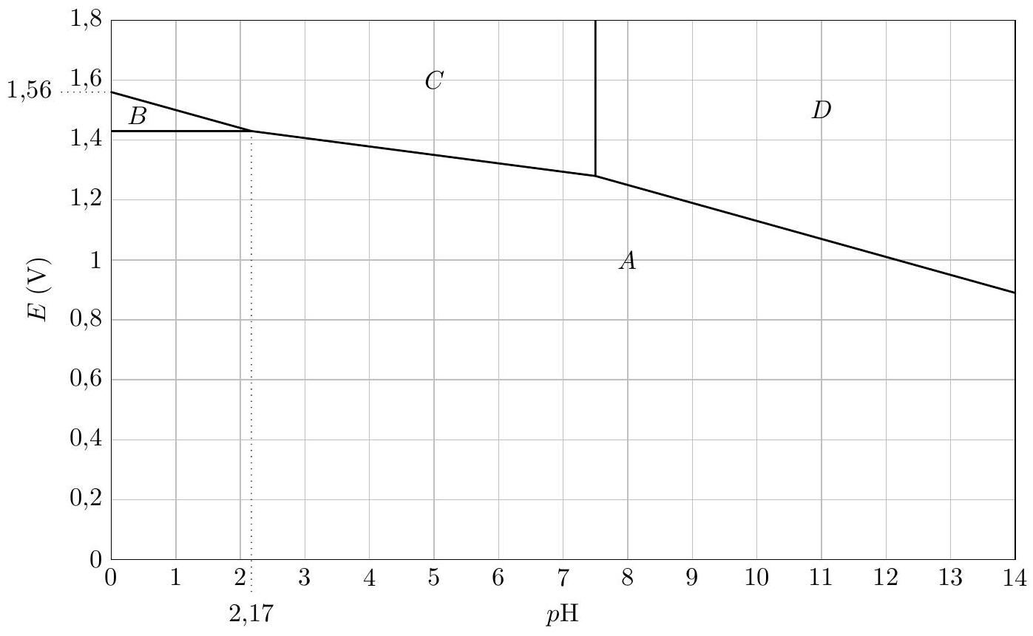
Figure 10
Q 41. Écrire la demi-équation redox entre les espèces $A$ et $C$.
Q 42. Déterminer la pente de la frontière $C/A$ et en effectuer la vérification graphique.
Q 43. Déterminer le potentiel standard du couple $C/A$.
V.B.2) Diagramme de l'eau
On considère les espèces $H_{2}O,O_{2( g)}$ et $H_{2( g)}$. La pression de tracé est fixée à 1 bar et la concentration de tracé à $1,0 mol⋅{ L}^{−1}$.
Q 44. Déterminer l'équation de la frontière $O_{2( g)}/H_{2}O$.
Q 45. Déterminer l'équation de la frontière $H_{2}O/H_{2}( g)$.
Q 46. Tracer succinctement sur votre copie l'allure du diagramme potentiel-pH de l'eau superposé à celui du chlore aqueux. Quels commentaires pouvez-vous formuler ?
V.C - Étude de la cellule d'électrolyse
L'électrolyseur est constitué de deux électrodes en titane. Le schéma de principe est donné figure 11. La tension $U$ et le courant $i$ sont des grandeurs positives. Lors de la mise sous tension de l'électrolyseur, on observe une production de $H_{2( g)}$ et de ${Cl}_{2(aq)}$. L'électrolyseur est placé en amont du système de filtrage de l'eau.
Q 47. Écrire les demi-réactions électroniques des réactions se déroulant à l'anode et à la cathode.
L'eau d'une piscine est maintenue à un $pH$ compris entre 7,0 et 7,4 .
Q 48. Écrire l'équation modélisant la réaction chimique qui, à partir de ${Cl}_{2(aq)}$ en solution aqueuse, forme ${Cl}_{(aq)}^{−}$et ${ClO}_{(aq)}^{−}$.
Q 49. Comment appelle-t-on ce type de réaction ?
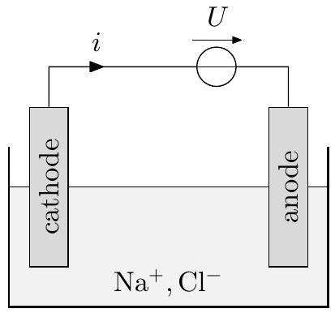
Figure 11
On envisage dans la suite une piscine de particulier de contenance $V_{0}=150{ m}^{3}$.
Q 50. Avant la mise en fonctionnement de l'électrolyseur, l'eau de la piscine doit être salée avec une teneur en sel d'environ $c_{s}=5 g⋅{ L}^{−1}$ (on prendra cette valeur pour les applications numériques). Quelle masse de sel le particulier doit-il acheter lors de la première mise en route du dispositif ?
Un fabriquant d'électrolyseurs de piscines annonce, pour un modèle adapté à un volume maximal de bassin de $150{ m}^{3}$, une production horaire maximale ${\overset{˙}{m}}_{max}=26 g⋅{ h}^{−1}$ de ${Cl}_{2}$. Pour ce modèle, $U=7,5 V$.
Q 51. Calculer la valeur de $i$ correspondant au fonctionnement maximal. On supposera le fonctionnement idéal.
Q 52. Calculer la puissance correspondant à une production horaire maximale. Commenter le résultat.

